Лабораторная работа № 9

# Применение операций сопряжения NURBS-поверхностей

Цель работы: научиться работать с функциями NURBS-поверхностей.

# Общие сведения

Инструменты для манипулирования NURBS во многом похожи на инструменты, предназначенные для других типов сплайнов. При создании поверхностей, подобных сферам, к кривым могут применяться операции **Lathe** или **Revolve.** NURBS-кривые можно экструдировать или подвергать операции Skin, чтобы сформировать трубчатый объект. Во многих программах для построения NURBS применяются также инструменты **Loft, Boundary** и **Bi Rail**.

Основные трудности возникают в связи с наличием ответвляющихся участков. NURBS можно сшивать друг с другом, попарно соединяя точки, или специальными инструментами.

# Кривые на поверхности

Одним из популярных методов конструирования ответвлений при помощи NURBS является создание кривой на поверхности. Кривая фиксируется на NURBS-поверхности и служит основой для создания ответвления. Существует два основных способа расположения кривой (операция Curve on surface – см. рис.

8.1 *а*):

* рисование кривой. В некоторых наиболее полнофункциональных пакетах кривые можно непосредственно рисовать на NURBS-поверхности в реальном масштабе времени. В результате линия «прилипает» к поверхности и остается в этом положении, как бы ни изменялась форма последней;
* проецирование кривой. Существующая кривая проецируется на поверхность, как двумерный слайд. Следует учитывать угол проекции, поскольку он влияет на форму результирующей кривой. Обычно кривые проецируют под прямым углом, то есть вдоль нормали к поверхности. Кривая фиксируется на ней, следовательно, если форма поверхности будет меняться, то соответственно изменится и вид кривой, как если бы она была нарисована на поверхности.

Подобные кривые используются для присоединения других поверхностей; при этом шов делается незаметным. Например, выполнив проецирование кривой, можно при помощи операции экструдирования создать из нее руку или щупальце.

# Другие типы кривых на поверхности

Кривая, на основе которой выполняется операция **Trim** (Вырезание), также находится на поверхности. Она используется для вырезания фрагмента поверхности подобно тому, как при помощи формочки из раскатанного теста делается печенье. Подобным образом можно проделывать отверстия в NURBS- поверхностях; результат аналогичен достигаемому при помощи булевских операций. Вырезанные в результате проведения операции **Trim** участки поверхности не визуализируются. На рис. 8.1 *б* показано, как эта операция

используется для вырезания участка NURBS-поверхности, заключенного внутри кривой, лежащей на поверхности (посередине), или участка, расположенного вне кривой (справа). Таким способом удобно создавать выступающие детали, поскольку при этом решается проблема проникающих друг в друга поверхностей: все лишнее при выполнении операции **Trim** отсекается.

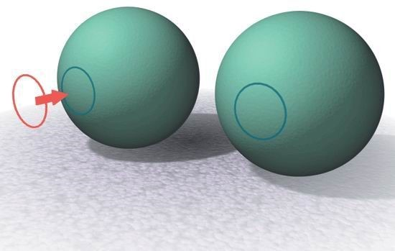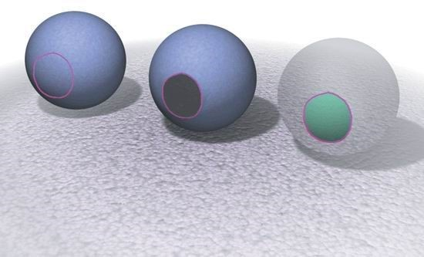

*а б*

Рис. 8.1. – Проецирование кривых на поверхность: а – создание кривой на NURBS-поверхности при помощи проецирования (слева) или непосредственного рисования на поверхности (справа); *б* – использование операции Trim

# Сопряжение NURBS-поверхностей

Существует несколько методов, позволяющих создавать дополнительные поверхности на основе кривых, зафиксированных на исходной поверхности. Новая поверхность прикрепляется к такой кривой. Чтобы переход между двумя поверхностями был незаметен, используются различные хитрости.

# Сопряжение поверхностей при помощи операции Loft

Одним из способов создания незаметных переходов между поверхностями является применение операции **Loft** к кривой, еафиксированной на поверхности, и другим кривым, не прикрепленным к ней (рис. 8.2 *а*). В результате создается оболочка, один край которой совмещен с кривой, расположенной на поверхности. Единственная возникающая сложность заключается в том, что оболочка примыкает к исходной поверхности под прямым углом, и место стыка бросается в глаза.

Чтобы сгладить переход, некоторые разработчики используют в качестве основы примыкающей поверхности несколько кривых, расположенных на исходной поверхности. Напомним, что для создания NURBS-кривой необходимо четыре точки. Если три кривых зафиксированы на поверхности, оболочка имеет идеальную касательную на уровне третьей кривой, и шов становится незаметным. Для сглаживания текстуры на месте стыка ее следует немного растушевать.

# Сопряжение поверхностей при помощи операции Blend

Другой, более изящный метод создания плавных сопряжений – операция **Blend** (Сопряжение). Она автоматически заполняет пространство между двумя кривыми, прикрепленными к поверхностям, и сопряжение имеет идеальную касательную (рис. 8.2 *б*). Особенно удобно ее применять при конструировании таких подверженных изгибам объектов, как плечи. Пригодится она и при моделировании лица. С ее помощью можно легко прикрепить к лицу нос или сформировать область,

окружающую глаза. Операция **Blend** освобождает разработчика от дополнительных действий над деталями и касательными, которые возникают при непосредственном создании оболочки.

Единственной проблемой в данном случае является производительность. Поверхности, формируемые в процессе автоматического сопряжения, очень сложны и могут «подкосить» систему в процессе анимации. В большинстве пакетов сопряжение конструируется как отдельный объект, который можно выделить и спрятать на время создания анимации, а перед визуализацией отобразить на экране.

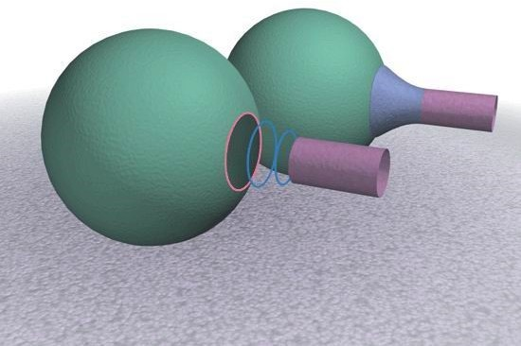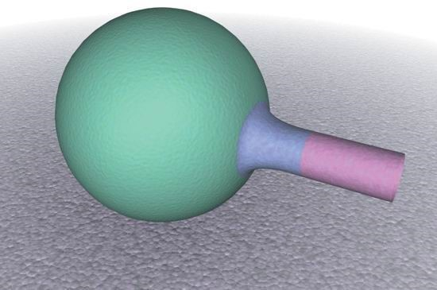

*а б*

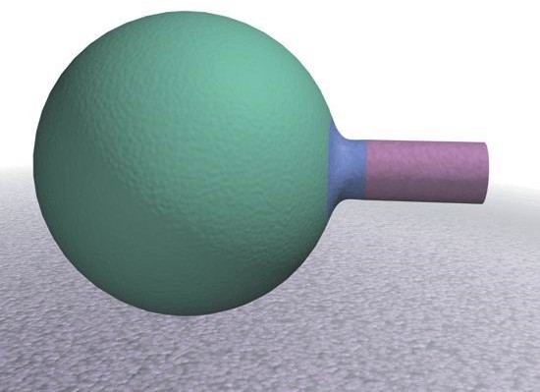 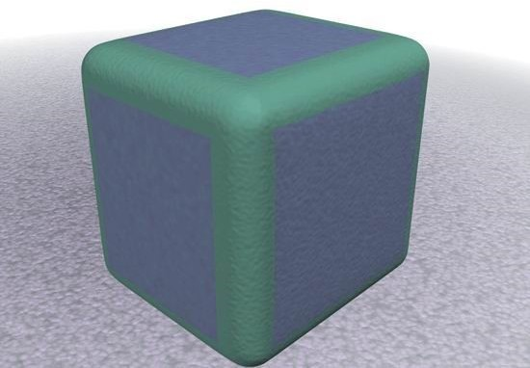

*в г*

Рис. 8.2. – Использование операций сопряжения: *а* – Loft для NURBS- поверхностей; *б* – Blend для NURBS-поверхностей; *в* – операция Fillet; *г* – операция Chamfer.

# Сопряжение поверхностей при помощи операции Fillet

Другие инструменты, позволяющие автоматически создавать сопряжения, были разработаны на основе средств автоматизированного проектирования. При осуществлении операции **Fillet** (Сопряжение с округлением) конструируется сопряжение, имеющее полукруглый контур. Она идеально подходит для создания округленных стыков между примыкающими друг к другу поверхностями (рис. 8.3 *в*).

# Сопряжение поверхностей при помощи операции [Chamfer](http://www.3dmir.ru/cgwiki/word/1.html)

Операция [**Chamfer**](http://www.3dmir.ru/cgwiki/word/1.html)(Округление углов) дает результат, противоположный результату **Fillet.** В ней округляются углы и формируется выпуклый профиль на месте стыка двух поверхностей (эти действия также называются снятием фаски) – см. рис. 6.16 *г*. Данная операция идеально подходит, например, для сглаживания углов и ребер параллелепипеда.

# Практическая часть

Создайте модель животного, применяя операции сопряжения поверхностей (рис. 8.3). Голову животного можно взять из урока по созданию полигонального персонажа.

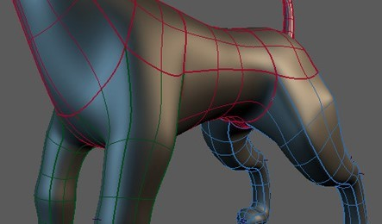

Рис. 8.3. – Пример создания NURBS-модели

# Контрольные вопросы

1. Какие способы формирования NURBS-ответвлений Вы знаете?
2. Как изменить результат пересечения с поверхностью?
3. Как создать плавный переход между поверхностями?
4. В чем разница между операциями Chamfer и Fillet? U-Loft и UV-Loft?